Государственное бюджетное профессиональное образовательное учреждение
Республики Крым «Феодосийский политехнический техникум»

«Утверждаю»
Заместитель директора
по учебной работе
«____» ______________ 2014 г.
______________ О.Г. Сердюкова

ОТКРЫТОЕ ЗАНЯТИЕ ПО ДИСЦИПЛИНЕ ОД.12 ИНФОРМАТИКА И ИКТ
для студентов первого курса специальности
08.02.09 Монтаж, наладка и эксплуатация электрооборудования
промышленных и гражданских зданий

Разработала преподаватель
________ С.Н. Джелялова

Рассмотрено на заседании комиссии
Компьютерных дисциплин
Протокол № ____ от ___________ 2014 г.
Председатель цикловой комиссии
___________ Т.Н. Дворянова

2014г.
План открытого занятия по дисциплине
ОД.12 Информатика и ИКТ

Дата проведения занятия: « ___ » ________________ 2014г.
Группа: МЭПЗ 14 1/9

Тип занятия: бинарная лекция.
1. Тема занятия: Технология обработки текстовой информации.
2. Цели занятия:
2.1. Образовательные:
- закрепить основные понятия обработки текстовой информации с помощью текстового процессора;
- научить работать в текстовых процессорах разных производителей;
- научить форматировать текстовые документы с применением текстового процессора;
- научить вставлять в текстовые документы графические объекты, формулы, таблицы;
- ознакомить с работой в текстовых процессорах разных производителей.
2.2. Развивающие:
- формировать умение выявлять причинно-следственные связи;
- развивать профессиональную наблюдательность, память, навыки анализа полученных результатов;
- находить главное, проводить сравнение, делать выводы и обобщения.
2.3. Воспитательные:
- добиться осознанности выполнения задания;
- мотивировать необходимость получения знаний по предмету;
- побудить к профессиональной деятельности;
- продолжить формирование профессиональных качеств.
3. Обеспечение занятия:
- рабочая программа по дисциплине ОД.12 Информатика;
- календарно-тематический план ОД.12 Информатика;
- план проведения занятия;
- мультимедийный проектор;
- слайды презентации;
- установленные на ПК программы OOO Writer и MS Word.
4. Литература:
- Орлов С. А., Цилькер Б. Я. Технологии разработки программного обеспечения: Учебник для вузов. 4..е изд. Стандарт третьего поколения. СПб.: Питер, 2012. 608 С.: ил.
- Угринович Н. Д. Информатика и информационные технологии. Учебник для 10-11 классов/ Н.Д. Угринович. – М.: БИНОМ. Лаборатория знаний, 2003. – 512 с.: ил.
- Информатика и ИКТ. Задачник-практикум: в 2т. Т.2/ Л.А. Залогова [и др.]; под ред. И.Г. Семакина, Е.К. Хеннера. – 3-е изд. – М.: БИНОМ. Лаборатория знаний, 2011. – 294с.: ил.

Структура занятия
1. Организационный момент:
- приветствие;
- проверка присутствующих.
2. Сообщение темы и цели занятия:
- Тема: Лекция. Технология обработки текстовой информации.
- Цель: закрепить основные понятия обработки текстовой информации с помощью текстового процессора; научить работать в текстовых процессорах разных производителей; научить форматировать текстовые документы с применением текстового процессора; научить вставлять в текстовые документы графические объекты, формулы, таблицы; ознакомить с работой в текстовых процессорах разных производителей.
3. Оборудование: Слайды презентации по теме.
4. Актуализация опорных знаний:
- Текстовый редактор;
- Текстовый процессор;
- Форматирование текстового документа.
5. Объяснение нового материала:
- Шаблоны документов в текстовом процессоре;
- Внедрение в текстовый документ других объектов.
6. Подведение итогов занятия:
- обобщение изученного материала;
- ответы на вопросы студентов.
7. Домашнее задание:
- Использование шаблонов документов.
- Творческая работа «Создание визитки».
Рефераты:
- Программы верстки.
- Программы текстовые процессоры.

План – конспект открытого занятия

Тема: Лекция. Технология обработки текстовой информации.
Цель: закрепить основные понятия обработки текстовой информации с помощью текстового процессора; научить работать в текстовых процессорах разных производителей; научить форматировать текстовые документы с применением текстового процессора; научить вставлять в текстовые документы графические объекты, формулы, таблицы; ознакомить с работой в текстовых процессорах разных производителей.
- Актуализация опорных знаний:
- Где используются текстовые документы?
- Основные элементы текстового документа.
- Что такое текстовый редактор и текстовый процессор?
- Какие программы для создания, редактирования и форматирования текстовых документов Вы знаете?

- Объяснение нового материала:
План лекции:
- Текстовый процессор;
- Использование шаблонов текстовых процессоров;
- Форматирование текстового документа;
- Вставка в текстовый документ объектов;
- Настройка параметров документа и печать.

- Текстовый процессор.
Текстовые редакторы и текстовые процессоры предназначены для создания, редактирования, форматирования, сохранения во внешней памяти и печати текстовых документов.
Обычно текстовыми редакторами принято называть программы, выполняющие простейшие операции по редактированию текста, а текстовыми процессорами - программы, обладающие расширенными по сравнению с редакторами возможностями для компьютерной обработки текста.
Назначение текстового процессора:
- создание документов
- редактирование документов
- сохранение документов
- форматирование документов
- печать документов
- автоматическое составление оглавлений и указателей
- создание и форматирование таблиц
- внедрение в документ рисунков, формул и др.
- проверка пунктуации и орфографии
Возможности текстового процессора
- Поддержка двух и более языков с возможностью редактировать синтаксически и стилистически;
- Использование разнообразных шрифтов и изменение их размера, цвета, начертания;
- Использование в одном документе символов разных языков;
- Работа с несколькими документами и несколькими средами (графический, текстовый редакторы, электронные таблицы, базы данных, презентации и т.д.);
- Большой выбор объектов, которые можно вставить в документ;
- Автоматическое разбиение документа на страницы;
- Добавление списков, гиперссылок, сносок, колонтитулов;
- Расширенные возможности работы с таблицей и т.д.
Запуск программы
OOO Writer | MS Word
Способ 1. Пуск → Все программы → OpenOffice.org → OpenOffice.org Writer  Способ 2. Пуск → Все программы → OpenOffice.org → в диалоговом окне выбрать пункт Текстовый документ  Способ 3. Нажать на значок OpenOffice.org на Панели задач  Способ 4. ПКМ на свободном месте → Создать→ Текстовый документ OpenDocument | Способ 1. Пуск → Все программы → Microsoft Office → Microsoft Office Word 2007  Способ 2. Нажать на значок MS Word на Панели задач  Способ 3. ПКМ на свободном месте → Создать→ Документ Microsoft Office Word

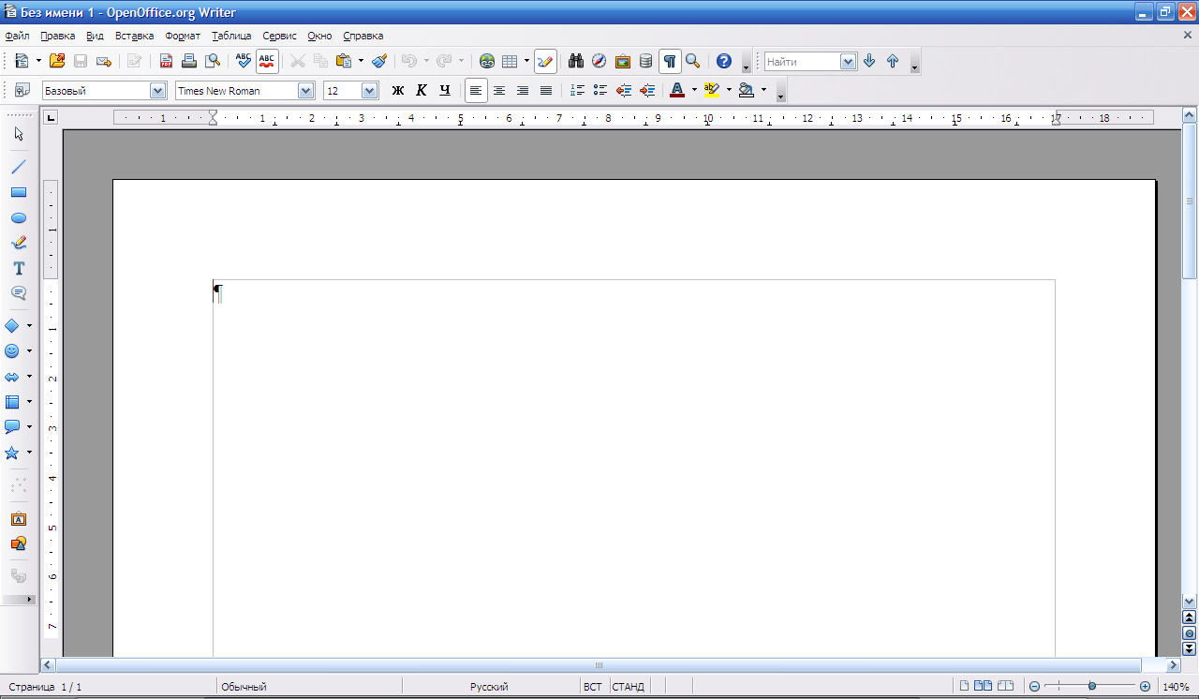
Рисунок 1 – Окно OOO Writer

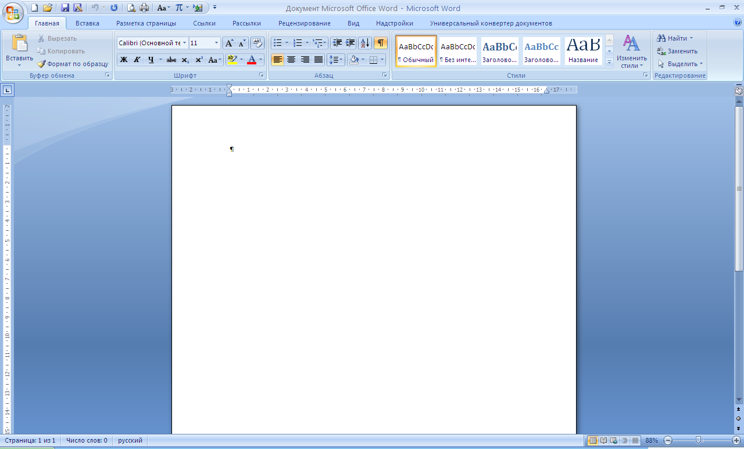
Рисунок 2 – Окно MS Word

- Использование шаблонов текстовых процессоров
Создание документа
OOO Writer | MS Word
Способ 1. При запуске программы создается новый документ, который по умолчанию называется «Без имени 1.odt»  Способ 2. На Стандартной панели инструментов кнопка Создать  Способ 3. Если OOO Writer уже запущен:  - <Ctrl + N>  - Файл → Создать → Текстовый документ | Способ 1. При запуске программы создается новый документ, который по умолчанию называется «Документ.docx»  Способ 2. На Стандартной панели инструментов кнопка Создать  Способ 3. Если MS Word уже запущен:  - <Ctrl + N>  - Меню → Создать → Новый документ → Создать

Создание документа из шаблона в OOO Writer
Для создания нового документа в OOO Writer можно использовать шаблоны. Шаблоны служат основой для ряда документов, обеспечивая их одинаковую разметку. Поэтому все они выглядят одинаково; они имеют те же самые верхние и нижние колонтитулы, используют одинаковые шрифты и пр.
К существующим шаблонам можно добавлять новые и использовать их для создания новых документов. Кроме того, большое количество шаблонов можно загрузить из Интернета.
После создания нового шаблона можно создавать новые документы, используя его с помощью меню Файл → Создать → Шаблоны и документы. Откроется окно, в котором можно выбрать шаблон, необходимый для создания документа. Выделите шаблон, затем щелкните по кнопке Открыть. Будет создан новый документ, использующий форматы, определенные в этом шаблоне.
Создание документа из шаблона в MS Word
Для создания нового документа в MS Word можно использовать шаблоны. Шаблоны служат основой для ряда документов, обеспечивая их одинаковую разметку.
После создания нового шаблона можно создавать новые документы, используя его с помощью меню Создать → Шаблоны → Выбрать группу шаблонов → Выбрать шаблон → Создать. Будет создан новый документ, использующий форматы, определенные в этом шаблоне.
Сохранение документа
OOO Writer | MS Word
- Файл → Сохранить как… в появившемся окне в поле «Имя файла» необходимо ввести название файла, затем нажать на кнопку «Сохранить». Применяется при первичном сохранении документа.  - Файл → Сохранить. Данную команду используют при сохранений изменений в уже существующем документе.  - Кнопка Сохранить на Стандартной панели инструментов  - Сохранение документа в другом формате: Файл Сохранить как… → в поле Тип файла из раскрывающегося списка выбрать формат. | - Меню Office → Сохранить как… в появившемся окне в поле «Имя файла» необходимо ввести название файла, затем нажать на кнопку «Сохранить». Применяется при первичном сохранении документа.  - Меню Office → Сохранить. Данную команду используют при сохранений изменений в уже существующем документе.  - Кнопка Сохранить на Стандартной панели инструментов  - Сохранение документа в другом формате: Меню Office Сохранить как… → в поле Тип файла из раскрывающегося списка выбрать формат.

- Форматирование текстового документа
Текстовый процессор позволяет набирать текст в двух режимах: в режиме вставки и в режиме замены. Переключаются эти режимы с помощью клавиши <Ins>.
Если при наборе текста сделаны ошибки, их можно устранить следующим образом:
- если стираемая буква (или буквы) находятся слева от курсора ввода надо воспользоваться клавишей <BackSpace>, если справа - <Delete>;
- для удаления всего текста, который был только что введен, можно воспользоваться командой "Отменить" из меню правка или нажать сочетание клавиш <Alt + BackSpace>;
- можно отменить одно или сразу несколько ранее выполненных действий, воспользовавшись кнопкой "Отменить" на стандартной панели инструментов.
Выделение текста:
- двойное нажатие ЛКМ на слове – выделяет слово
- тройное нажатие ЛКМ на слове – выделяет абзац
- Shift + стрелки на клавиатуре – посимвольное выделение в выбранном направлении
- Shift + Home – выделение до начала строки
- Shift + End – выделение до конца строки
- нажать ЛКМ и, удерживая, вести мышку
- для выделения всего Правка → Выделить всё

Форматирование
OOO Writer | MS Word
Способ 1. Выделить необходимый фрагмент и воспользоваться панелью Форматирования, или контекстным меню, или пунктом Главного меню Формат.  Способ 2. Выставить необходимые параметры форматирования с помощью панели Форматирования, или контекстного меню, или пункта Главного меню Формат.  Способ 3. Использование стилей форматирования | Способ 1. Выделить необходимый фрагмент и воспользоваться панелью Форматирования, или контекстным меню.  Способ 2. Выставить необходимые параметры форматирования с помощью панели Форматирования, или контекстного меню.  Способ 3. Использование стилей форматирования.

Списки
Процессор позволяет создавать в документе два вида списков – нумерованные и маркированные.
OOO Writer | MS Word
Для этого надо воспользоваться кнопками панели Форматирования – Нумерованный список или Маркированный список или воспользоваться меню Формат. | Для этого надо воспользоваться кнопками на вкладке Главная – Нумерованный список или Маркированный список.

- Вставка в текстовый документ объектов
Вставка графического объекта
OOO Writer | MS Word
В OOO Writer существует специальная панель инструментов Рисование для облегчения работы с графическими объектами.  Для того, чтобы вставить рисунок из галереи OpenOffice.org Writer существуют следующие способы:  - Вставка → Изображение.  - Кнопка на Панели инструментов Рисование  Для того, чтобы выполнить различные действия над фигурой ее необходимо выделить щелчком ЛКМ. Затем воспользоваться панелью настройки изображения, или контекстным меню, или меню Формат. Существуют следующие средства настройки изображения: задание формата изображения, увеличение и уменьшение контрастности, увеличение и уменьшение яркости, обрезка, поворот объекта на определенный градус, установка толщины линий, сжатие рисунка, обтекание текста, форматирование объекта и т.д. | В MS Word для вставки графического объекта необходимо перейти на вкладку Вставка → Выбрать необходимое действие.  Для того, чтобы вставить рисунок из галереи MS Word:  - Вставка → Фигуры.  Для того, чтобы выполнить  различные действия над фигурой ее необходимо выделить щелчком ЛКМ.  Затем воспользоваться вкладкой Формат, которая автоматически появляется при выделения объекта, или вызовом контекстного меню.

Вставка формулы
OOO Writer | MS Word
В OOO Writer редактор формул называется Math. Он позволяет вводить в документ и редактировать математические символы и операторы, такие как дроби, интегралы, матрицы и т.д. В редакторе формул содержится около 120 шаблонов, сгруппированных в палитры. Шаблоны можно вкладывать один в другой для построения многоступенчатых формул. Для вызова Math существует два способа:  - Кнопка на панели инструментов Вставка  - Вставка → Объект → Формула Math | В MS Word редактор формул называется Microsoft Equation. Он позволяет вводить в документ и редактировать математические символы и операторы, такие как дроби, интегралы, матрицы и т.д. В редакторе формул содержатся шаблоны. Шаблоны можно вкладывать один в другой для построения многоступенчатых формул. Для вызова Microsoft Equation существует два способа:  - Вставка → Формула;  - Вставка → Объект → Microsoft Equation.

Вставка таблицы
OOO Writer | MS Word
В OOO Writer существует специальная панель инструментов Таблицы для облегчения работы с таблицами.  Для того, чтобы вставить таблицу существуют следующие способы:  - Вставка → Таблицу…  - Кнопка на Панели инструментов Вставка  Для того, чтобы выполнить различные действия над таблицей, ее нужно выделить щелчком ЛКМ. Затем воспользоваться панелью Таблица, или контекстным меню, или меню Формат. | В MS Word существует специальная панель инструментов Таблицы для облегчения работы с таблицами.  Для того, чтобы вставить таблицу необходимо:  - Вставка → Таблица  Для того, чтобы выполнить различные действия над таблицей, ее нужно выделить щелчком ЛКМ. Затем воспользоваться панелью Таблица, или контекстным меню.

- Настройка параметров документа и печать
Поиск и замена текста
OOO Writer | MS Word
OOO Writer имеет подпункт меню Найти и заменить, с помощью которого можно автоматизировать процесс поиска и замены текста в документе. Чтобы отобразить диалоговое окно Найти и заменить используйте клавиши <Ctrl + F> или выберите Правка → Найти и заменить. | MS Word имеет команда Заменить, с помощью которой можно автоматизировать процесс поиска и замены текста в документе. Чтобы отобразить диалоговое окно Найти и заменить используйте клавиши <Ctrl + H> или выберите Главная → Заменить.

Колонтитулы
Верхний колонтитул представляет собой область, которая появляется в верхней части страницы. Нижний колонтитул появляется в нижней части страницы. В колонтитулах размещается такая информация, как номер страницы, которая появляется на каждой странице документа, имеющей этот стиль страницы.
OOO Writer | MS Word
Для вставки колонтитула в пункте Главного меню Вставить выбрать нужный колонтитул Верхний колонтитул или Нижний колонтитул. Содержание колонтитул выбираются в Поля меню Вставка  В верхний или нижний колонтитулы часто помещается и другая информация, такая как название документа или главы. Эти элементы лучше всего добавлять в формате полей. При этом, если что-то изменится, колонтитулы также будут автоматически изменен. | Для вставки колонтитула: Вставить выбрать нужный колонтитул Верхний колонтитул или Нижний колонтитул. Содержание колонтитул выбираются в Конструкторе.

Настройка параметров страницы
OOO Writer | MS Word
Настройка параметров страницы осуществляется в пункте Главного меню Формат → Страница | Настройка параметров страницы осуществляется в пункте Разметка страницы → Параметры страницы.

Печать документа
OOO Writer | MS Word
Для быстрой печати документа достаточно нажать кнопку Печать на Стандартной панели инструментов. Для расширенных настроек печати необходимо вызвать окно Печать: Файл → Печать… | Для быстрой печати документа достаточно нажать кнопку Печать на Стандартной панели инструментов. Для расширенных настроек печати необходимо вызвать окно Печать: Кнопка «Office»→ Печать…

- Подведение итогов занятия:
Лекция ведется в форме бинарной лекции. Правила работы в OOO Writer объясняет преподаватель, в MS Word – студент. В конце занятия подводятся итоги о схожести текстовых процессоров разных производителей.
Ответы на тесты по теме лекции.
ТЕСТИРОВАНИЕ

Вопрос | Варианты ответов
- Наиболее крупный элемент текстового файла … | - страница;  - документ;  - предложение;  - абзац.
- Для изменения внешнего вида текста документа используется пункт Главного меню … | - Правка;  - Вставка;  - Вид;  - Формат.
- Для изменения внешнего вида текста документа используется панель инструментов … | - Форматирование;  - Стандартная;  - Вставки;  - Найти.
- Можно ли изменить стиль формулы? | - да;  - не во всех версиях;  - нет.
- Может ли текстовый процессор проверять правописание нескольких языков одновременно? | - да;  - нет;  - не во всех версиях.
- Как по умолчанию называется новый документ в OOO Writer? | - Новый документ;  - Документ;  - Без имени;  - Файл.
- Чтобы изменить формат списка нужно выбрать в меню Формат пункт … | - Списки;  - Маркеры и нумерация;  - Стили;  - Абзац.
- Для выбора многоуровневого списка нужно выбрать вкладку… | - Уровни;  - Иерархия;  - Структура;  - Положение.
- Можно ли выполнять форматирование графического объекта с помощью панели инструментов? | - если в документе нет других объектов;  - нет;  - да.
- Можно ли вставить изображение из файла, если нет панели Рисования? | - да;  - не во всех версиях;  - нет.

